學習導報 9129號 中華民國九十二年五月九日星期五出刊 
週別：第十三週 中心德目：生涯規劃 發行人：張日新校長
總編輯：陳國俊教務主任 執行編輯：郭妙霓老師 印刷：蕭麗珠小姐
插圖：黃振鴻同學 網址： http://163.22.77.2/index1.htm → 創新教學 → 學習導報
地址：南投縣544國姓鄉石門村國姓路237號國姓國中 電話：(049)2721144

校長的話

這週是第十三週，也是五月份的第二個禮拜。本週日是一年一度的母親節，本來學校要慶祝、紀念母親節，因為流行病的影響而暫時取消。
有人說：上帝無法照顧到每一個人，因此創造了母親。世界上有兩種人不會嫉妒同學成功：第一種人是老師；第二種人就是父母親。期待同學都能感念、感激父母親照顧的恩情。
然而，如何報答父母親的恩情？同學們在學業上好好表現，讓自己在這個階段成功，就是最好的回饋。例如一隻螞蟻背一粒米就算是成功，至於一頭大象背100公斤也不算是成功。重要的是你有沒有盡力發揮自己的能力。
剛剛頒發技藝班同學及師長的榮譽獎章、以及空手道同學優異的表現，都是成功的例子，也就是報答父母親最好的恩情，希望同學共勉之。

教務處通報

- 因應SARS疫情，教育部宣布，九十二年兩次國中基本學力測驗都延後三周，分別於6月21、22日，以及8月2、3日考試，命題範圍不變。高中職甄選及申請入學報名時期也改訂為7月4日，非學科甄選測驗改為7月8日，申請和甄選入學放榜日為7月5日，登記分發於8月29日；下學期開學日也延後一周，為9月8日。（資料來源：註冊組長莊金木老師07May03；陳榮裕（民92年5月7日），中國時報，要聞A1版）

- 國姓國中九十一學年度第二學期第二次段考日程表
節次 | 時間  年級 | 5月13日（星期二） |  |  | 5月14日（星期二）
節次 | 時間  年級 | 一年級 | 二年級 | 三年級 | 一年級 | 二年級 | 三年級
第一節 | 8:10~8:55
第二節 | 9:05~9:50 | 英語 |  |  | 國文
第三節 | 10:00~10:45 |  |  |  |  |  | 公民
第四節 | 10:55~11:40 | 生物 | 理化 |  | 數學
第五節 | 13:10~13:55 | 歷史
第六節 | 14:05~14:50 |  |  | 地科
第七節 | 15:00~15:45 | 地理 |  |  | 公民
資料來源：教務處蘇玉娟幹事07May03

- 國姓國中92年度實施「客語生活學校」推動項目及方式
編號 | 項目 | 內容及方式 | 時間
1 | 研擬計劃 | 成立推動小組，擬定實施計畫推動 | 92.02
2 | 人口調查 | 調查學校客語學生使用情形 | 92.03
3 | 雙語廣播 | 鼓勵朝會及集會公開場合運用雙語發音  1. 華、客；2. 客、閩；3. 客、原住民 | 92.04~92.12  （週一、三、五）
4 | 歌曲教唱 | 配合音樂課實施每週一曲教唱 | 92.04~92.12
5 | 學習夥伴 | 鼓勵客、閩、原住民同學間，母語交換學習 | 92.04~92.12
6 | 網路學習 | 收視客語卡通，下載「哈客網」提供學習（www.ihakka.net哈客電視台 客語卡通動畫） | 92.04~92.12
7 | 藝文社團 | 成立客語藝文學生社團（演講、朗讀、說唱藝術、客語歌唱、話劇） | 92.04~92.12
8 | 創意參考 | 1. 客語解說員；2. 定時客語廣播（配合客家日實施）  3. 客家日（以此為主軸，建立特色）；4. 客語商店（配合客家日實施）  5. 每週一句；6. 上、下課客語喊口令（配合客家日實施）  7. 客語班呼（配合客家日實施）  （鼓勵方式實施） | 92.04~92.12
資料來源：教務主任陳國俊老師07May03

- 第十二週五月五日星期一至五月九日星期五之「午餐生活英語」內容：
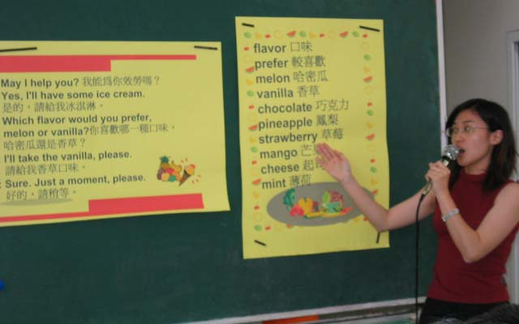 |  | 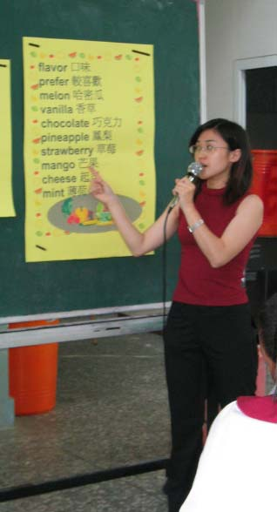
A: May I help you? 我能為你效勞嗎？
B: Yes, I’ll have some ice cream. 是的，請給我冰淇淋。
A: Which flavor would you prefer melon or vanilla?
你喜歡哪一種口味？ 哈密瓜還是香草？
B: I’ll take the vanilla, please. 請給我香草口味。
A: Sure. Just a moment, please. 好的，請稍等。

 | flavor 口味 |  | prefer 較喜歡
 | melon 哈密瓜 |  | Vanilla 香草
 | chocolate 巧克力 |  | pineapple 鳳梨
 | strawberry 草莓 |  | mango 芒果
 | cheese 起司 |  | mint 薄荷
註：午餐生活英語列入段考範圍；資料來源：英語科黃聖芬老師07May03；圖片來源：郭妙霓老師08May03

- 本週開始執行「第一次段考三科不及格者必須第八節留下來進行補救教學」的活動，其中每一個年級分別留下來兩天，時間分配如下：
 | 三年級 | 二年級 | 一年級
留下補救教學的日期 | 五月5、6日 | 五月7、8日 | 五月9、12日
資料來源：教務主任陳國俊老師05May03

學務處通報

- 南投縣童軍鄭憲昇伙伴熱心參與童軍活動，學業成績表現優良，經中國童子軍文教基金會審查通過頒發九十二年吳兆堂獎學金。（資料來源：生輔組長賴志峰老師07May03）

- 第十二週秩序整潔比賽，獲得優勝的班級公布如下。
秩序比賽 | 一年級 | 二年級 | 三年級 | 整潔比賽 | 一年級 | 二年級 | 三年級
秩序比賽 | 一年三班 | 二年一班 | 三年四班 | 整潔比賽 | 一年四班 | 二年三班 | 三年四班
資料來源：生輔組長賴志峰老師05May03

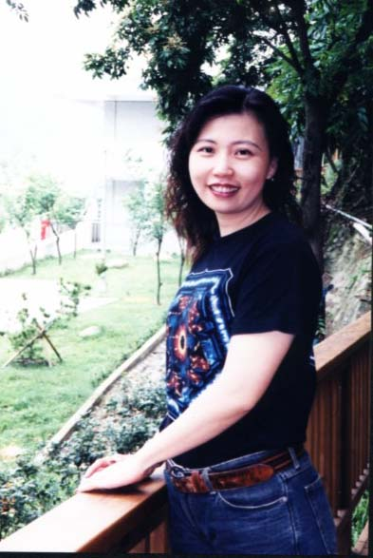
其中二年一班秩序比賽、三年四班秩序與整潔比賽，延續榮譽班（連續六週獲得優勝）的殊榮，繼續挑戰成功。

並由值週導護朱珮芬老師（02May03）進行講評：

1.同學不可隨手丟垃圾，應有勇氣告訴丟的人。

2.打掃時間只有50%的同學主動就位，另外的同學都很被動。

- 九十一年度國姓國中班際盃桌球比賽成果公布如下：
 | 三年級男生桌球
四勝 | 彭振雄 |  |  |  |  |  |  |  |  |  |  |  |  | 廖修偉
三勝 | 彭振雄 |  |  |  |  |  |  |  |  |  |  |  |  | 廖修偉 |  |  |  | 林佳申3 |  |  | 魏本富4
二勝 | 彭振雄 |  |  |  |  |  | 湯建毅 |  |  |  |  | 劉展源 |  | 廖修偉 |  |  |  | 林佳申 |  |  | 魏本富 |  |  |  | 林加朋
一勝 | 彭振雄 |  | 林聖智 |  |  | 戴偉展 | 湯建毅 |  |  | 黃坤益 |  | 劉展源 |  | 廖修偉 | 林志憲 |  |  | 林佳申 | 張軒瑞 |  | 魏本富 |  | 房宸安 |  | 林加朋
 | 彭振雄 | 吳承翰 | 林聖智 | 邱信憲 | 魏遠照 | 戴偉展 | 湯建毅 | 吳剛瑋 | 姚昌宇 | 黃坤益 | 陳永昕 | 劉展源 | 施俊成 | 廖修偉 | 林志憲 | 廖于翔 | 林桓合 | 林佳申 | 張軒瑞 | 林晉慶 | 魏本富 | 劉韋麟 | 房宸安 | 韓毓晨 | 林加朋 | 江政鴻

 | 二年級男生桌球
二勝 |  | 廖鴻嘉 |  | 范士恩
一勝 | 張家維 | 廖鴻嘉 |  | 范士恩 |  | 徐瑞聰
 | 張家維3 | 廖鴻嘉 | 鍾佳憲 | 范士恩 | 鄭憲昇 | 徐瑞聰4

 | 一年級男生桌球
四勝 |  |  |  |  |  | 黃紹荃 |  |  |  |  |  |  |  |  |  |  |  |  |  | 李  俊樺
三勝 |  |  |  |  |  | 黃紹荃 |  |  |  | 陳  憲芳4 |  |  |  | 戴  瑩聰3 |  |  |  |  |  | 李  俊樺
二勝 | 林  家賢 |  |  |  |  | 黃紹荃 |  |  | 許家銘 | 陳  憲芳 |  |  |  | 戴  瑩聰 |  | 姜  彥承 |  |  |  | 李  俊樺 |  | 莊智浩
一勝 | 林  家賢 |  | 劉  日玄 | 葉  佳宏 |  | 黃紹荃 | 劉俊孝 |  | 許家銘 | 陳  憲芳 |  |  |  | 戴  瑩聰 | 戴  景安 | 姜  彥承 |  | 陳佳正 |  | 李  俊樺 | 王  中建 | 莊智浩
 | 林  家賢 | 劉  政廷 | 劉  日玄 | 葉  佳宏 | 黃冠霖 | 黃紹荃 | 劉俊孝 | 司秉杰 | 許家銘 | 陳  憲芳 | 葉煥中 | 吳儒林 | 陳  彥霖 | 戴  瑩聰 | 戴  景安 | 姜  彥承 | 羅  聖鈞 | 陳佳正 | 洪佳政 | 李  俊樺 | 王  中建 | 莊智浩 | 黃文彥

 | 三年級女生桌球
三勝 |  |  |  |  |  |  |  |  |  | 曾慧仙 |  |  |  |  |  |  |  |  |  |  |  |  |  | 劉昕倫
二勝 |  |  | 洪寶貴 |  |  |  |  |  |  | 曾慧仙 |  |  |  |  |  |  |  |  |  |  |  |  |  | 劉昕倫 |  |  |  | 許苡晨
一勝 |  |  | 洪寶貴 |  |  |  | 賴雪玲 |  |  | 曾慧仙 |  |  |  |  |  |  | 蔡繡徽 |  | 黃方宣 |  |  |  |  | 劉昕倫 |  |  |  | 許苡晨
 | 葉佳琪 |  | 洪寶貴 |  | 蔡宜茹 |  | 賴雪玲 |  |  | 曾慧仙 |  |  | 曾麗菁 |  | 林韋萩 |  | 蔡繡徽 |  | 黃方宣 |  |  | 吳秋燕 |  | 劉昕倫 |  | 吳政芳 |  | 許苡晨
 | 二年級女生桌球 |  |  |  |  |  |  |  | 一年級女生桌球
三勝 |  |  |  |  |  |  |  |  |  |  |  |  |  |  |  |  |  | 黃郁筑 |  | 黃雅采
二勝 |  |  |  |  |  |  |  | 廖玲玉 |  |  |  |  |  |  |  |  |  | 黃郁筑 |  | 黃雅采 |  |  |  |  | 王嘉瑜
一勝 |  | 黃麗娟 |  | 陳雪英 |  |  |  | 廖玲玉 |  |  | 陳婷婷 |  |  | 彭怡婷 |  |  |  | 黃郁筑 |  | 黃雅采 | 林麗芬 |  |  |  | 王嘉瑜 |  |  |  | 李翌汝
 | 簡婉如 | 黃麗娟 |  | 陳雪英 |  | 曾雅芳 |  | 廖玲玉 |  |  | 陳婷婷 | 吳秀萍 |  | 彭怡婷 |  | 施怡君 |  | 黃郁筑 |  | 黃雅采 | 林麗芬 |  | 葉金鳳 |  | 王嘉瑜 |  | 劉怡君 |  | 李翌汝
資料來源：體衛組長洪銘鴻老師07May03

- 南投縣政府稅捐稽徵處為增進縣內民眾對租稅的認識暨加強宣導推廣本處網站（網址：http://www.nttb.gov.tw），自本（九十二）年四月廿五至五月廿五日止，辦理「e網租稅常識IQ抽獎活動」，歡迎民眾踴躍上網報名參加，免費服務電話：0800496969。（資料來源：生輔組長賴志峰老師05May03）

- 三年級畢業紀念冊製作完成者，請於五月十六日前交至學務處。（資料來源：生輔組長賴志峰老師06May03）

- 九十二年全國啟仲盃空手道比賽，本校學生表現優異。
組別 | 姓名 | 量型 | 名次
國中男生組 | 韓毓晨 | 65公斤以上對打 | 第三名
國中男生組 | 張育誠 | 65公斤以下對打 | 第一名
國中男生組 | 邱治強 | 65公斤以下對打 | 第二名
國中男生組 | 吳承翰 | 60公斤以下對打 | 第二名
國中男生組 | 高偉傑 | 55公斤以下對打 | 第二名
國中女生組 | 黃方宣 | 55公斤以上對打 | 第一名
國中女生組 | 張惠喬 | 55公斤以上對打 | 第三名
國中女生組 | 張惠喬 | 個人型 | 第三名
資料來源：體衛組長洪銘鴻老師05May03

諮商中心通報

- 諮商中心訂於第二次段考五月十四日星期三下午，邀請各高中職校蒞臨本校進行三年級升學宣導，各校時間分配如下：
時間 | 學校名 | 時間 | 學校名
12:20~12:40 | 私立莊敬高職 | 12:40~13:00 | 私立明德女中
13:10~13:30 | 私立大慶商工 | 13:35~13:55 | 私立能仁家商
14:05~14:25 | 私立東方工商 | 14:30~14:50 | 私立慈明高中
15:00~15:20 | 私立萬能工商 | 15:25~15:45 | 國立水里商工
資料來源：諮商中心主任陳音音老師07May03

- 九十二年度榮獲本校孝親楷模的同學名單有：
 | 班級／同學姓名
一年級 | 一班 莊淑婷 | 二班 林麗芬 | 三班 郭姝妤 | 四班 許婷珺
二年級 | 一班 張純鳳 | 二班 徐瑞聰 | 三班 劉巧慧 | 四班 簡婉如
三年級 | 一班 賴雪玲 | 二班 江政鴻 | 三班 曾慧仙 | 四班 蔡繡徽
資料來源：諮商中心主任陳音音老師08May03

保防宣導短語： 知保密 機密資料不輕忽，重要文件不外流。（資料來源：南投縣調查站20Feb03）

